
МИНИСТЕРСТВО ОБРАЗОВАНИЯ И НАУКИ РФ
ФЕДЕРАЛЬНОЕ ГОСУДАРСТВЕННОЕ БЮДЖЕТНОЕ ОБРАЗОВАТЕЛЬНОЕ УЧРЕЖДЕНИЕ
ВЯТСКИЙ ГОСУДАРСТВЕННЫЙ УНИВЕРСИТЕТ
ФАКУЛЬТЕТ АВТОМАТИКИ И ВЫЧИСЛИТЕЛЬНОЙ ТЕХНИКИ
КАФЕДРА ЭЛЕКТРОННЫХ ВЫЧИСЛИТЕЛЬНЫХ МАШИН

Направление «Информатика и вычислительная техника» 230100.68

Магистерская программа «Интеллектуальные системы» 230100.68.05

ОТЧЕТ
О НАУЧНО-ПЕДАГОГИЧЕСКОЙ ПРАКТИКЕ

Выполнил магистрант 2 курса
Новокшонов Е.В.
(подпись)
Научный руководитель:
к.т.н, доцент кафедры ЭВМ_______________

Ростовцев В.С.
(подпись)
Руководитель магистерской программы
__________________
(подпись)

Киров 2012

За время прохождения научно-педагогической практики были устранены ошибки и недостатки, выявленные при тестировании, программы “Многопрофильная модель релаксационной нейронной сети”.
Исправленная версия программного обеспечения, а так же все необходимые сопутствующие файлы и каталоги были оформлены в установочный пакет в формате исполняемого файла (EXE) с помощью бесплатного ПО Setup Generator.
На основе файла помощь программы “Многопрофильная модель релаксационной нейронной сети” разработаны методические указания к лабораторной работе по изучению релаксационных нейронных сетей. Методические указания содержат описание программы и основных приемов работы с ней, а так же порядок выполнения лабораторной работы. Текст методических указаний приведен в приложении А.

Приложение А
(обязательное)


МИНИСТЕРСТВО ОБРАЗОВАНИЯ И НАУКИ РФ
ФЕДЕРАЛЬНОЕ ГОСУДАРСТВЕННОЕ БЮДЖЕТНОЕ ОБРАЗОВАТЕЛЬНОЕ УЧРЕЖДЕНИЕ
ВЯТСКИЙ ГОСУДАРСТВЕННЫЙ УНИВЕРСИТЕТ
ФАКУЛЬТЕТ АВТОМАТИКИ И ВЫЧИСЛИТЕЛЬНОЙ ТЕХНИКИ
КАФЕДРА ЭЛЕКТРОННЫХ ВЫЧИСЛИТЕЛЬНЫХ МАШИН

Ростовцев В.С.
Новокшонов Е.В.

РЕЛАКСАЦИОННЫЕ НЕЙРОННЫЕ СЕТИ

МЕТОДИЧЕСКИЕ УКАЗАНИЯ К ЛАБОРАТОРНОЙ РАБОТЕ

Направление 230100.68.05
«Информатика и вычислительная техника»,
1 курс магистратуры, очное отделение

Киров, 2012

УДК 004.89(07)
Р785

Ростовцев В.С., Новокшонов Е.В.Релаксационные нейронные сети: методические указания к лабораторной работе.- Киров, 2012.-24 с.

Приведены основные принципы организации искусственных нейронных сетей с обратными связями, описаны четыре модели рекуррентных нейронных сетей и программа моделирования.

Пособие рассчитано на студентов, обучающихся по программе подготовки
магистров направления 230100.68.05 «Информатика и вычислительная техника»
при изучении дисциплин «Теория и методы моделирования ДНК-вычислений».

Пособие может быть полезно студентам других специальностей при
знакомстве с ДНК-вычислениями.

Составитель к.т.н., доцент кафедры ЭВМ В.С. Ростовцев
магистрант Е.В. Новокшонов

© Вятский государственный университет, 2012г.
© В.С. Ростовцев
© Е.В. Новокшонов

ОГЛАВЛЕНИЕ

Введение | 4
1 Модели релаксационных нейронных сетей | 5
1.1 Сеть Хопфилда | 6
1.2 Машина Больцмана | 9
1.3 Сеть Хемминга | 10
1.4 Двунаправленная ассоциативная память | 12
2 Описание лабораторной установки | 15
3 Выполнение лабораторной работы | 21
Библиографический список | 24

Введение

Отдельную группу нейронных сетей составляют сети с обратной связью между различными слоями нейронов. Это так называемые рекуррентные сети [1-9]. Их общая черта состоит в передаче сигналов с выходного либо скрытого слоя во входной слой, то есть рекуррентные сети характеризуются прямым и обратным распространением информации между слоями нейронной сети.
Главная особенность, выделяющая эти сети среди других нейронных сетей, – динамические зависимости на каждом этапе функционирования. Изменение состояния одного нейрона отражается на всей сети вследствие обратной связи типа "один ко многим". В сети возникает некоторый переходный процесс, который завершается формированием нового устойчивого состояния, отличающегося в общем случае от предыдущего.
Рекуррентные НС характеризуются прямым и обратным распространением информации между слоями нейронной сети. Обратная связь (ОС) может присутствовать в нейронных сетях в виде локальной ОС (то есть на уровне одного нейрона) или глобальной ОС на уровне всей НС. На практике в основном используются два класса рекуррентных сетей:
- ассоциативная память[1-5];
- сети отображения вход-выход (RMLP, RTRN, НС Элмана)[3].
Подклассом рекуррентных НС являются релаксационные НС (РНС). В основе функционирования таких сетей лежит итеративный принцип работы. На каждой итерации процесса происходит обработка данных, полученных на предыдущем шаге. Такая циркуляция информации продолжается до тех пор, пока не установится состояние равновесия (релаксация).

- Модели релаксационных нейронных сетей

Благодаря обратной связи при подаче сигнала на входы сети, в ней возникает переходный процесс, который завершается формированием нового устойчивого состояния. В основе функционирования таких сетей лежит итеративный принцип работы. На каждой итерации процесса происходит обработка данных, полученных на предыдущем шаге. Такая циркуляция информации продолжается до тех пор, пока не установится состояние равновесия. При этом состояния нейронной сети перестают изменяться и характеризуются стационарными значениями.
Если функцию активации нейрона обозначить , где u – взвешенная сумма его возбуждений, то состояние нейрона можно определить выходным сигналом 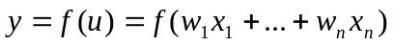, где n – размерность входного вектора и количество нейронов в первом слое. Изменение состояния i-го нейрона можно описать системой дифференциальных уравнений 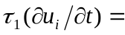 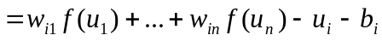для 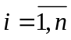, где – пороговое значение.
Рекуррентной сети можно поставить в соответствие энергетическую функцию Ляпунова:
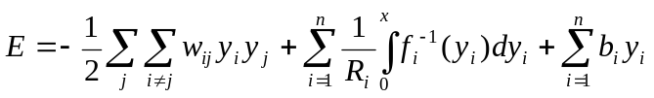. (1)
Изменение состояния какого-либо нейрона инициализирует изменение энергетического состояния (1) сети в направлении минимума ее энергии вплоть до его достижения. В пространстве состояний локальные энергетические минимумы E представлены точками стабильности, называемыми аттракторами из-за тяготения к ним ближайшего окружения. Благодаря наличию аттракторов, рекуррентные сети могут быть использованы как устройства ассоциативной памяти.
Классическими примерами РНС являются нейронные сети Хопфилда [1-5], Хемминга [1-4], двунаправленная ассоциативная память (ДАП) [3,4,8,9] и машина Больцмана (МБ) [3,5].
Среди различных конфигураций искусственных нейронных сетей (НС) встречаются такие, при классификации которых по принципу обучения, строго говоря, не подходят ни обучение с учителем [6], ни обучение без учителя [7]. В таких сетях весовые коэффициенты синапсов рассчитываются только однажды перед началом функционирования сети на основе информации об обрабатываемых данных, и все обучение сети сводится именно к этому расчету. С одной стороны, предъявление априорной информации можно расценивать, как помощь учителя, но с другой – сеть фактически просто запоминает образцы до того, как на ее вход поступают реальные данные, и не может изменять свое поведение, поэтому говорить о звене обратной связи с "миром" (учителем) не приходится. Подобная логика обучения характерна для релаксационных НС – сетей Хопфилда, Хемминга и двунаправленной ассоциативной памяти.

  - Сеть Хопфилда

В 1982 году американский биофизик Д. Хопфилд представил математический анализ релаксационных сетей с обратными связями. Поэтому такие НС получили название сетей Хопфилда. НС Хопфилда реализует существенное свойство автоассоциативной памяти – восстановление по искаженному (зашумленному) образцу ближайшего к нему эталонного. В этом случае входной вектор используется как начальное состояние сети, и далее сеть эволюционирует согласно своей динамике. Причем любой пример, находящийся в области притяжения хранимого образца, может быть использован как указатель для его восстановления. Выходной восстановленный образец формируется, когда сеть достигает равновесия.
Как видно на рисунке 1 структура сети Хопфилда представляется в виде системы с непосредственной обратной связью выхода со входом. Выходные сигналы нейронов являются одновременно входными сигналами сети: 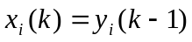. В классической сети Хопфилда отсутствует автосвязь то есть связь выхода нейрона с его собственным входом, что соответствует 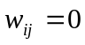, а матрица весов является симметричной: 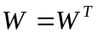. Отсутствие автосвязи и симметричность матрицы весов являются достаточными, но не необходимыми условиями сходимости переходных (итерационных) процессов в сети Хопфилда.

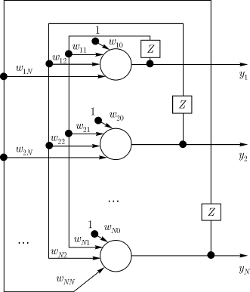
Рисунок 1 – Структура сети Хопфилда

Наиболее часто используется в качестве функции активации используется биполярная ступенчатая функция активации со значениями 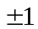, то есть выходной сигнал i-го нейрона определяется функцией:
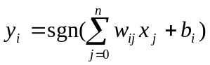, (2)
где sgn – функция определения знака.
Если порог срабатывания функции (2) является компонентой вектора X. Тогда основную зависимость, определяющую сеть Хопфилда, можно представить в виде:
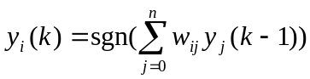, (3)
с начальным условием 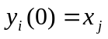.
В процессе функционирования сети Хопфилда можно выделить два режима: обучения и классификации. В режиме обучения на основе известных векторов подбираются весовые коэффициенты сети. В режиме классификации при фиксированных значениях весов и вводе конкретного начального состояния нейронов возникает переходный процесс вида (3), завершающийся в одном из локальных минимумов, для которого 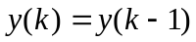.
Важным параметром ассоциативной памяти является ее емкость. Под емкостью понимается максимальное число запомненных образов, которые классифицируются с допустимой погрешностью 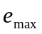. Показано, что при использовании для обучения правила Хебба и при =0,01 (1% компонентов образа отличается от нормального состояния) максимальная емкость памяти составит всего лишь около 13,8% от количества нейронов, образующих ассоциативную память. Столь малая емкость обусловлена тем, что сеть Хебба хорошо запоминает только взаимно ортогональные векторы или близкие к ним.
Три наиболее часто используемых метода обучения сети Хопфилда: правило Хебба, метод проекций, метод дельта проекций.
Для одного обучающего вектора значения весов могут быть вычислены по правилу Хебба: 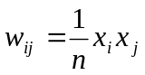, так как 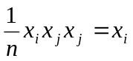 вследствие биполярных значений элементов вектора X, то есть всегда 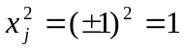.
При вводе большего количества обучающих векторов 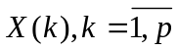 веса подбираются согласно обобщенному правилу Хебба:
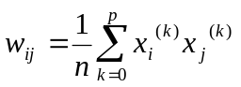. (4)
Лучшие результаты, чем при использовании правила Хебба, можно получить, если для обучения использовать псевдоинверсию. В основе этого подхода лежит предположение, что при правильно подобранных весах каждый поданный на вход сети вектор вызывает генерацию самого себя на выходе сети. В матричной форме это можно представить в виде 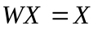, где W матрица весов сети размерностью , а X – прямоугольная матрица размерностью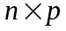, составленная из p обучающих векторов. Решение такой линейной системы уравнений имеет вид 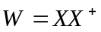, где знак + обозначает псевдоинверсию. Если обучающие векторы линейно независимы, последнее выражение можно упростить и представить в виде:

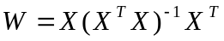. (5)
В выражении (4) псевдоинверсия заменена обычной инверсией квадратной матрицы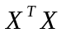размерностью 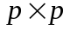. Выражение (4) можно записать в итерационной форме, не требующей расчета обратной матрицы. В этом случае (4) принимает вид итерационной зависимости от последовательности обучающих векторов:
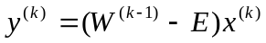, (6)

при начальных условиях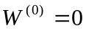. В результате предъявления p векторов матрица весов сети принимает значение 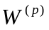. Такое обучение увеличивает максимальную емкость сети Хопфилда до 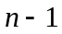. Увеличение емкости обусловлено тем, что в методе проекций требование ортогональности векторов заменено гораздо менее жестким требованием их линейной независимости.
Модифицированный вариант метода проекций – метод -проекций представляет из себя градиентную форму алгоритма минимизации. В соответствии с этим методом веса подбираются с помощью процедуры, многократно повторяемой на всем множестве обучающих векторов :
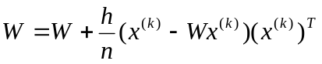. (7)
Процесс (7) повторяется многократно по всем векторам вплоть до стабилизации значений весов.
После обучения сети Хопфилда по одному из алгоритмов (5), (6) или (7), сеть способна распознавать вектора, подаваемые на её вход. Алгоритм функционирования обученной сети состоит из трех следующих этапов.
На входы сети подается неизвестный сигнал. Фактически его ввод осуществляется непосредственной установкой значений аксонов: 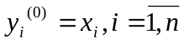 (в данном случае индекс в скобках указывает номер итерации), поэтому обозначение на схеме сети входных синапсов в явном виде носит чисто условный характер.
Второй этап работы заключается в смене состояния сети: рассчитывается новое состояние нейронов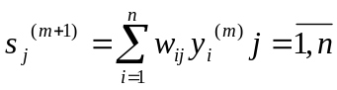 и новые значения аксонов 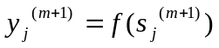.
На третьем этапе выполняется проверка, изменились ли выходные значения аксонов за последнюю итерацию. Если да – переход к пункту 2, иначе (если выходы стабилизировались) – конец. При этом выходной вектор представляет собой образец, наилучшим образом (в смысле сети Хопфилда) сочетающийся с входными данными.
Недостатком классического варианта сети Хопфилда является тенденция к стабилизации в точках локального, а не глобального минимума энергии сети Е. Одним из вариантов устранения этого недостатка является применение стохастических методов задания состояний нейронов.

1.2 Машина Больцмана

При решении технических и экономических задач неизвестна даже приблизительная оценка глобального экстремума. Это обуславливает применение методов глобальной оптимизации. НС Хопфилда находит локальный минимум задачи оптимизации. Для устранения этого недостатка можно использовать машину Больцмана, которая является расширением сети Хопфилда. В основе сети Больцмана лежит метод имитационного отжига (управляемого охлаждения), который является разновидностью процедуры случайного поиска. В своей базовой форме машина Больцмана является сетью Хопфилда и их структуры полностью совпадают. Метод имитации отжига представляет собой алгоритмический аналог физического процесса управляемого охлаждения. Он был предложен Метрополисом в 1953 году. Данный метод позволяет находить глобальный минимум функции нескольких переменных.
При отвердевании расплавленного металла его температура должна уменьшаться постепенно до момента полной кристаллизации. Если процесс остывания протекает слишком быстро, то образуются нерегулярности структуры металла, которые вызывают внутренние напряжения. В результате общее энергетическое состояние тела, зависящее от внутренней напряженности, остается более высоким, чем при медленном охлаждении. Быстрая фиксация энергетического состояния тела на уровне выше нормального соответствует сходимости оптимизационного алгоритма к точке локального минимума. Энергия состояния тела соответствует целевой функции, а абсолютный минимум – точке глобального минимума. Метод имитации отжига представляет собой алгоритмический аналог физического процесса управляемого охлаждения. Это метод позволяет находить глобальный минимум функции нескольких переменных.
Алгоритм обучения Больцмана:
  - Определить переменную T, представляющую искусственную температуру. Придать T большое начальное значение.
  - Предъявить сети множество входов и вычислить выходы и целевую функцию.
  - Придать случайное изменение 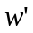 весу и пересчитать выход сети и изменение целевой функции в соответствии со сделанным изменением веса.
  - Если целевая функция уменьшилась (улучшилась), то сохранить изменение веса. Если изменение веса приводит к увеличению целевой функции, то вероятность сохранения этого изменения вычисляется с помощью распределения Больцмана:
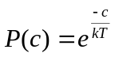 (8)
где P(c) — вероятность изменения с в целевой функции; k — константа, аналогичная константе Больцмана, выбираемая в зависимости от задачи; T — искусственная температура.
Выбирается случайное число r из равномерного распределения от нуля до единицы. Если 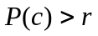, то изменение сохраняется, в противном случае величина веса возвращается к предыдущему значению. Это позволяет системе делать случайный шаг в направлении, увеличивающем целевую функцию, и дает ей тем самым возможность вырываться из локальных минимумов, где любой малый шаг увеличивает целевую функцию.
Для завершения больцмановского обучения повторяют шаги 3 и 4 для каждого из весов сети, постепенно уменьшая температуру T, пока не будет достигнуто допустимо низкое значение целевой функции. В этот момент предъявляется другой входной вектор, и процесс обучения повторяется. Сеть обучается на всех векторах обучающего множества, с возможным повторением, пока целевая функция не станет допустимой для всех обучающих векторов.
Величина случайного изменения веса на шаге 3 может определяться различными способами. Например, подобно тепловой системе, весовое изменение может выбираться в соответствии с гауссовским распределением: 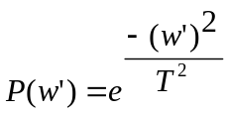где 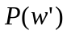 — вероятность изменения веса на величину .
Машина Больцмана, учась на высокой температуре, ведет себя как случайная модель, а на низких температурах проявляет себя как детерминированная. Из-за случайной компоненты в процессе обучения, нейрон может принять новое значение состояния, которое увеличивается быстрее, чем уменьшается общее пространство состояний. Имитация физического отжига позволяет продвигаться к глобальному минимуму, избегая локальный. Для достижения сходимости к глобальному минимуму энергии скорость уменьшения температуры должна быть обратно пропорциональна логарифму времени.
Как и в сети Хопфилда, сети может быть представлен частичный образ для восстановления отсутствующей информации. Ограничение на число распознаваемых образов оценивается так же как и в сети Хопфилда классов – менее 15 % от общего количества элементов в слое.

1.3 Сеть Хемминга

Когда нет необходимости, чтобы сеть в явном виде выдавала образец, то есть достаточно, скажем, получать номер образца, ассоциативную память успешно реализует сеть Хэмминга. Данная сеть характеризуется, по сравнению с сетью Хопфилда, меньшими затратами на память и объемом вычислений.
Достоинством сети Хемминга считается небольшое количество взвешенных связей между нейронами. Многочисленные эксперименты доказали, что сеть Хемминга дает лучшие результаты, чем сеть Хопфилда. Единственная проблема, связанная с сетью Хемминга, проявляется в случае, когда зашумленные образы находятся на одинаковом (в смысле Хемминга) расстоянии от двух или более эталонов. В этом случае выбор сетью Хемминга одного из эталонов становится случайным.
Как видно на рисунке 2 сеть Хемминга включает в себя два слоя. Первый слой имеет однонаправленное распространение сигналов от входа к выходу и фиксированные значения весов. Второй слой состоит из нейронов, связанных обратными связями по принципу "каждый с каждым", при этом в каждом нейроне слоя существует автосвязь (связь входа нейрона со своим собственным выходом). Количество нейронов в каждом слое сети равно количеству запоминаемых векторов.
Разные нейроны в втором слое связаны отрицательной (тормозящей) обратной связью с весом , при этом величина обычно обратно пропорциональна количеству образов. С собственным входом нейрон связан положительной (возбуждающей) обратной связью с весом, равным +1. Пороговые веса нейронов приняты равными нулю. Нейроны этого слоя функционируют в режиме WTA (англ.: Winner Takes All - "победитель получает все"), при котором в каждой фиксированной ситуации активизируется только один нейрон, а остальные пребывают в состоянии покоя.

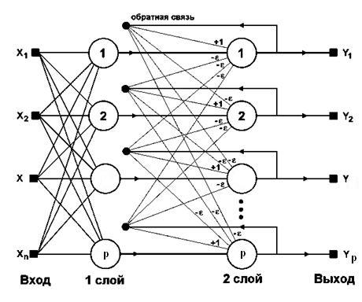
Рисунок 2 – Структура сети Хемминга

Обучение сети Хемминга заключается в предварительном расчете значений весовых коэффициентов и порогов активации нейронов по следующим правилам. Весам первого слоя присваиваются значения рассчитываемые по выражению:

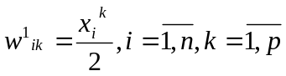 , (9)
при этом пороги активационных функций равны:

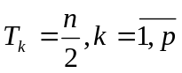. (10)
Как отмечалось ранее, веса связи i-го и j-го нейронов второго слоя равны:
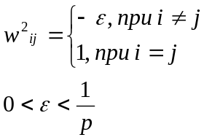. (11)

После обучения сети по формулам (9)-(11), сеть способна распознавать вектора, подаваемые на её вход. На входы сети подается неизвестный вектор X, исходя из которого, рассчитываются состояния нейронов первого слоя. Значения выходных сигналов нейронов определяются по формуле:

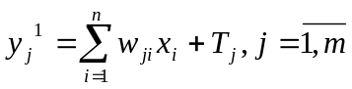. (12)
Эти сигналы становятся начальными состояниями нейронов второго слоя. Этот слой определяет "победителя", то есть нейрон, выходной сигнал которого близок к 1. Такой нейрон указывает на вектор образа с минимальным расстоянием Хемминга до входного вектора X. Нейрон-победитель определяется итерационным процессом расчета состояний нейронов второго слоя за счет ослабления весами входных сигналов слоя:

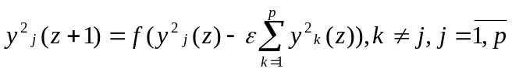. (13)

Итерационный процесс (13) во втором слое завершается, когда активным остается только один нейрон (его выход имеет значение близкое к 1), тогда как остальные нейроны пребывают в близком к нулю состоянии.

1.4 Двунаправленная ассоциативная память(ДАП)

Память человека часто является ассоциативной; один предмет напоминает нам о другом, а этот другой о третьем. Если позволить нашим мыслям, они будут перемещаться от предмета к предмету по цепочке умственных ассоциаций. Кроме того, возможно использование способности к ассоциациям для восстановления забытых образов. Рене рассмотренные модели ассоциативной памяти являются строго говоря, автоассоциативными, это означает, что образ может быть завершен или исправлен, но не может быть ассоциирован с другим образом. Данный факт является результатом одноуровневой структуры ассоциативной памяти, в которой вектор появляется на выходе тех же нейронов, на которые поступает входной вектор.
Обобщением сети Хопфилда на случай двухслойной рекуррентной структуры, позволяющей кодировать множества пар взаимосвязанных векторов (X^{k},Y^{k}) 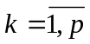, считается двунаправленное ассоциативное запоминающее устройство, называемое Двунаправленной Ассоциативной Памятью (ДАП, англ.: Bidirectional Associative Memory (BAM)). В общем случае размерности n и m соответственно векторов X и Y не совпадают. В публикациях [8, 9] представлено несколько форм реализации двунаправленной ассоциативной памяти: дискретная, непрерывная, адаптивная, и конкурирующая ДАП. Структура простейшая ДАП изображена на рисунке 3. Как видно на рисунке 3 сигналы в такой сети распространяются в двух направлениях. В первом цикле сигналы вначале проходят в одну сторону для задания состояний нейронов-получателей, то в следующем цикле эти нейроны сами становятся источниками, высылающими сигналы в обратную сторону. При этом выбор начального направления распространения сигналов не регламентирован и может произвольно выбираться пользователем. Процесс повторяется до достижения состояния равновесия.
Функция активации нейронов имеет пороговый характер. Для обеспечения лучших характеристик сети на этапе обучения используются только биполярные сигналы, в таком случае компоненты векторов (X^{k},Y^{k}) могут принимать только значения 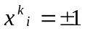, 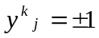, 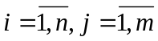.

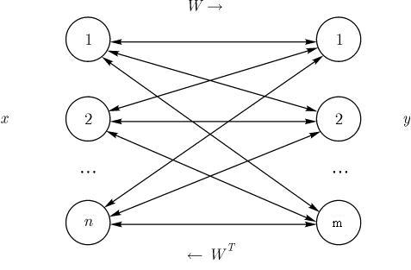
Рисунок 3 – Структура сети ДАП

Обучение ДАП заключается в предварительном расчете матрица весов W. Входные обучающие данные представляют собой множество пар биполярных векторов: . На основе этого множества формируется матрица:
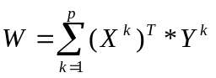. (14)

Рассчитанная по формуле (14) матрица весов W, связывающая обе части сети, является действительной и в общем случае несимметричной. При прямом распространении сигналов веса описываются матрицей W, а при обратном — матрицей W^{T}.
Если принять за основное направление распространения сигнала направление XY, то процесс функционирования сети выглядит следующим образом. На вход сети подают вектор X(0). Он обрабатывается матрицей весов W сети, в результате чего вырабатывается вектор выходных сигналов нейронов Y(1). Вектор Y(1) затем обрабатывается транспонированной матрицей W^{T} весов, которая вырабатывает новые выходные сигналы, представляющие собой новый входной вектор X(1). Процесс повторяется до тех пор, пока сеть не достигнет стабильного состояния, в котором ни вектор X(f), ни вектор Y(f) не изменяются. Заметим, что нейроны в слоях 1 и 2 функционируют, как и в других парадигмах, вычисляя сумму взвешенных входов и вычисляя по ней значение функции активации F. Этот процесс в векторной форме может быть выражен следующим образом:
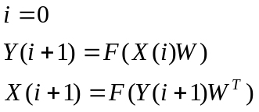, (15)
где i – номер итерации.
В результате процесса (15) двунаправленной обработки сигналов формируются два стабильных вектора X(f) и Y(f), удовлетворяющих уравнениям: 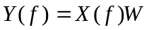 и 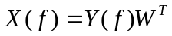.
В режиме распознавания при начальных значениях векторов, совпадающих с использованными при обучении, сеть распознает их безошибочно. При искажении векторов и сеть BAM не всегда способна откорректировать эти векторы и распознает их с определенными погрешностями.
Как и сети Хопфилда, ДАП имеет ограничения на максимальное количество ассоциаций, которые она может точно воспроизвести. Если этот лимит превышен, сеть может выработать неверный выходной сигнал, воспроизводя ассоциации, которым не обучена. В работе [8] приведены оценки, в соответствии с которыми количество запомненных ассоциаций не может превышать количества нейронов в меньшем слое. При этом предполагается, что емкость памяти максимизирована посредством специального кодирования, при котором количество компонент со значениями +1 равно количеству компонент со значениями –1 в каждом биполярном векторе. На практике не редко используют ещё более осторожную оценку емкости памяти: если размерности векторов X и Y обозначить соответственно и , то удовлетворительное качество распознавания можно получить при выполнении зависимости 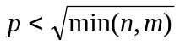, где  – число запоминаемых в сети пар векторов.
Ограничение количества единиц во входных векторах представляет серьезную проблему, тем более, что теория, которая позволяет перекодировать произвольный набор векторов в такой “разреженный” набор, отсутствует. Возможно, однако, что еще более серьезной является проблема некорректной сходимости. Суть этой проблемы заключается в том, что сеть может не производить точных ассоциаций вследствие природы поля притяжения; об ее форме известно очень немногое. Это означает, что ДАП не является ассоциатором по отношению к ближайшему соседнему образу. В действительности она может производить ассоциации, имеющие слабое отношение ко входному вектору. Как и в случае гомогенных ДАП, могут встречаться ложные стабильные состояния и немногое известно об их количестве и природе. Несмотря на эти проблемы, ДАП остается объектом интенсивных исследований. Основная привлекательность ДАП заключается в ее простоте.
- Описание лабораторной установки

Многопрофильная модель релаксационной нейронной сети [10] (лабораторная установка, ЛУ) предназначена для создания релаксационных сетей Хопфилда, Хемминга, Двунаправленной ассоциативной памяти и Машины Больцмана с варьируемыми параметрами, создания и редактирования обучающих выборок, обучения сетей различными методами, тестирования сетей.
По желанию пользователя могут устанавливаться следующие параметры релаксационной сети: метод обучения, вид активационной функции, коэффициент обратной связи, начальная температура и скорость охлаждения (для Машины Больцмана).
Программа имеет два режима работы: стандартный режим и режим формирования отчета. Стандартный режим работы позволяет формировать и редактировать обучающие выборки, произвольно устанавливать тип и параметры, проводить обучение и тестирование сети. Режим формирования отчета предполагает наличие заранее созданной обучающей выборки и позволяет протестировать все типы сетей с вариацией всех параметров и всеми возможными видами модификации эталонных данных обучающей выборки, а так же сохранить отчет о проведенном тестировании в формате MS Word.
Работа с ЛУ начинается с окна выбора одного из двух режимов работы: обычный режим или режим формирования отчета (рисунок 4). В обычном режиме ЛУ позволяет создавать и модифицировать обучающие выборки, произвольно выставлять тип, параметры РНС, выполнять их обучение и тестирование. Режим формирования отчета предназначен для выполнения лабораторной работы.

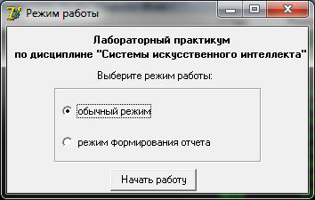
Рисунок 4 – Выбор режима

Главное окно установки содержит пять рабочих областей (рисунок 5):
- строка меню;
- панель быстрого доступа;
- область отображения обучающей выборки и результатов тестирования;
- область модификации и тестирования отдельных образов;
- строка состояния.

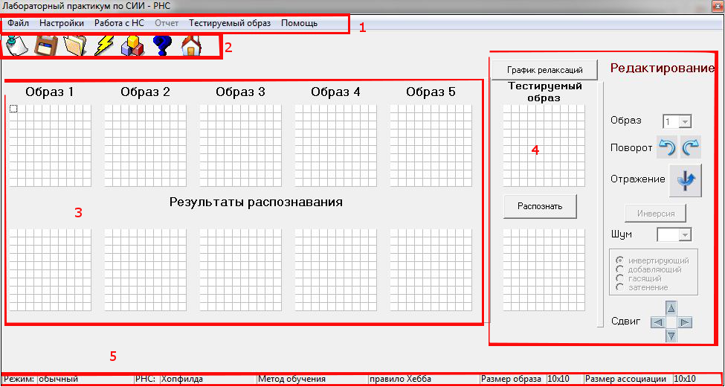
Рисунок 5 – Главное окно ЛУ

Строка меню предоставляет доступ к большинству функций ЛУ, для большинства пунктов меню предусмотрены комбинации горячих клавиш, которые перечислены в таблице 1. Все функции сгруппированы в пяти разделах. Элемент меню "Файл" (рисунок 6) предоставляет доступ к стандартным функциям работы с файлами обучающих выборок.

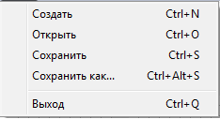
Рисунок 6 – Меню “Файл”

Элемент "Настройки" осуществляет вызов окна настроек, изображенного на рисунке 7. В данном окне можно задать параметры обучающих выборок и моделируемых сетей Окно состоит из двух областей. Верхняя часть окна настроек используется для выбора типа моделируемой сети и задания её параметров, при этом, как видно на рисунке 8, от выбранного типа сети зависит набор изменяемых параметров. Нижняя часть используется для задания размеров образов (рисунок 8 а-в) или размеров образов и ассоциаций для РНС ДАП (рисунок 8 г).
Элемент "Работа с НС" предоставляет интерфейс вызова функций обучения и тестирования сети (рисунок 9), а так же просмотра синаптических карт обученных сетей (рисунок 10).
Элемент меню "Тестируемый образ" предоставляет доступ к функциям модификации тестовых образов и тестирования сети с использованием модифицированных образов.
Таблица 1 – Список горячих клавиш ЛУ
Пункт меню | Сочетание клавиш
Создать новый файл обучающей выборки | Ctrl+N
Открыть существующий файл обучающей выборки | Ctrl+O
Сохранить открытый файл обучающей выборки | Ctrl+S
Сохранить открытый файл обучающей выборки под произвольным именем | Ctrl+Alt+S
Выход | Ctrl+Q
Обучение сети | F11
Тестирование сети на полном наборе эталонных образов | F12
Просмотр синаптической карты РНС Хопфилда | F7
Просмотр синаптической карты РНС Хемминга | F8
Просмотр синаптической карты РНС ДАП | F9
Просмотр синаптической карты РНС МБ | F10
Распознать текущий образ | F5
Просмотр графика релаксации РНС последнего распознавания | F6
Поворот тестируемого образа по часовой стрелке на 90 градусов относительно цента образа | Ctrl+F2
Поворот тестируемого образа против часовой стрелке на 90 градусов относительно цента образа | Shift+Ctrl+F2
Отражение тестируемого образа относительно вертикальной оси симметрии | Ctrl+F3
Инверсия битов тестиуемого образа | Ctrl+F4
Меню Тестируемый образ->Модификация->Тип шума
Инвертирующий шум | Ctrl+F5
Добавляющий шум | Ctrl+F6
Гасящий шум | Ctrl+F7
Затеняющий шум | Ctrl+F8
Уровень шума 0% (чистый образ) | Shift+F1
Уровень шума 5% | Shift+F2
Уровень шума 10% | Shift+F3
Уровень шума 20% | Shift+F4
Уровень шума 30% | Shift+F5
Уровень шума 50% | Shift+F6
Меню Тестируемый образ->Модификация->Сдвиги
Сдвиг вверх на клетку | Shift+F7
Сдвиг вниз на клетку | Shift+F8
Сдвиг влево на клетку | Shift+F9
Сдвиг вправо на клетку | Shift+F10
Меню Помощь
Показать окно "О программе" | Ctrl+A
Вызов справочной системы | F1

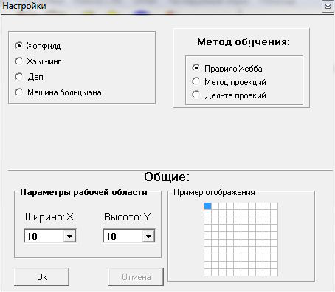
Рисунок 7 – Окно настроек ЛУ

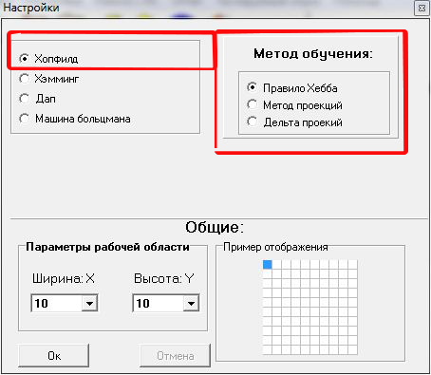  а) | 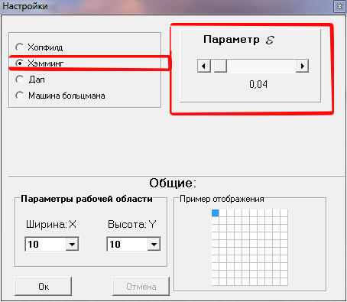  б)
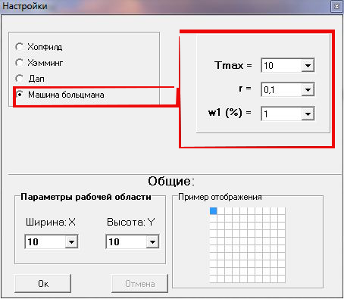  в) | 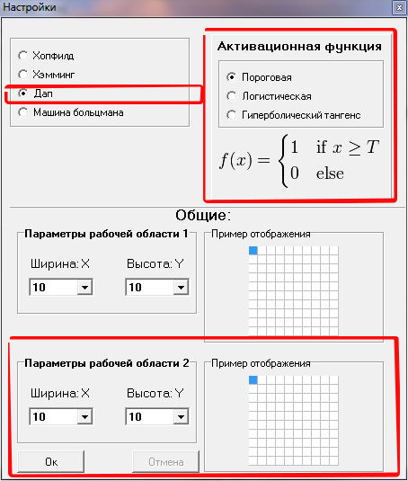  г)
Рисунок 8 – Параметры различных НС

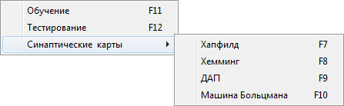
Рисунок 9 – Меню "Работа с НС"

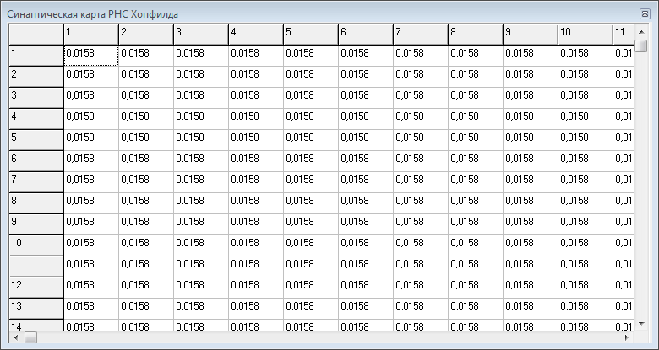
Рисунок 10 – Пример окна синаптической карты

Панель быстрого доступа 2 обеспечивает вызов важнейших функций ЛУ: (слева направо):
- создание новой обучающей выборки;
- cохранение текущей обучающей выборки;
- открытие ранее созданной обучающей выборки;
- обучение нейронной сети;
- тестирование нейронной сети;
- вызов справки;
- выход.
Верхняя половина области 3 отображает эталонные образы обучающей выборки, предоставляет возможность создания образов новой выборки или редактирования текущей открытой. Нижняя часть области отображает результаты тестирования сети с использованием эталонных образов.
Четвертая область предназначена для тестирования сети при различных модификациях отдельных образов. В данной области расположено управление модифицирующими воздействиями выбранного образа, такая же модификация возможно через пункт меню "Тестируемый образ". Возможны следующие виды модификации тестируемого образа:
- повороты относительно центра образа
- отражение относительно вертикальной оси симметрии
- инверсия
- четыре вида шумовых искажений – инвертирующий, добавляющий, гасящий, затеняющий шум с изменяемой силой воздействия от 0 до 50%
- сдвиги
Кроме того, для каждого случая распознавания можно посмотреть графики релаксации РНС. В окне графика релаксации, представленном на рисунке 11, выводится графическое отображение зависимости числа нестабильных нейронов от количества итераций релаксации РНС во время последнего распознавания образа.

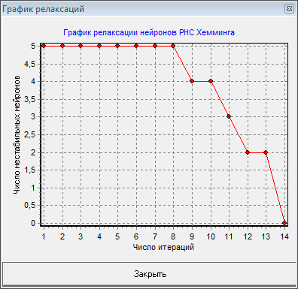
Рисунок 11 – График релаксации

Строка состояния 5 отображает информацию о текущей конфигурации ЛУ: режиме работы (обычный или формирования отчета), виде моделируемой сети (Хопфилда, Хемминга, ДАП, МБ), информацию о варьируемых параметрах и их значениях текущей сети (РНС Хопфилда - метод обучения, РНС Хемминга - параметр е, РНС ДАП - вид активационной функции), а так же размеры основных и ассоциированных образов обучающей выборки.

3 Выполнение лабораторной работы

Практическая часть лабораторной работы предусматривает исследование качества распознавания образов модифицированных различными способами всеми видами РНС при различных параметрах сетей на одном наборе эталонных символов (обучающей выборке).
Перед выполнением работы студенту необходимо получить у преподавателя вариант задания - номер набора эталонных символов (обучающей выборки) или согласовать с преподавателем набор и начертание символов для индивидуального задания.
Для выполнения лабораторной работы в окне выбора режима работы ЛУ выберите режим формирования отчета и строго следуйте всем указаниям лабораторной установки.

Ход работы:
1) Откройте файл с эталонными образами. По умолчанию варианты обучающих выборок располагаются в директории "[каталог программы]\Save".
2) Проведите исследование РНС Хопфилда. Для этого выполните следующие действия:
2.1) Обучите сеть по правилу Хебба.
  - Выполните тестирование сети на эталонных образах.
  - Для каждого образа выполните тестирование сети при следующих модификациях образа (порядок модификации и тестирования образов задается ЛУ):
- поворот(ы);
- отражение
- сдвиг(и)
- инвертсия;
- инвертирующий шум;
- добавляющий шум;
- гасящий шум;
- затеняющий шум.
  - Обучите сеть по методу проекций.
  - Выполните тестирование сети на эталонных образах.
  - Для каждого образа выполните тестирование сети при следующих модификациях образа (порядок модификации и тестирования образов задается ЛУ):
- поворот(ы);
- отражение
- сдвиг(и)
- инвертсия;
- инвертирующий шум;
- добавляющий шум;
- гасящий шум;
- затеняющий шум.

  - Обучите сеть по методу -проекций.
  - Выполните тестирование сети на эталонных образах.
  - Для каждого образа выполните тестирование сети при следующих модификациях образа (порядок модификации и тестирования образов задается ЛУ):
- поворот(ы);
- отражение
- сдвиг(и)
- инвертсия;
- инвертирующий шум;
- добавляющий шум;
- гасящий шум;
- затеняющий шум.
3) Проведите исследование РНС Хемминга. Для трех различных значений параметра выполните обучение, тестирование сети на эталонных образах и тестирование при различных вариантах модификации образов. Значение параметра рекомендуется брать близкое к 0,2.
4) Проведите исследование РНС ДАП. Для трех видов активационных функций выполните обучение, тестирование сети на эталонных образах и тестирование при различных вариантах модификации образов.
5) Проведите исследование РНС МБ. Для трех начальных значений T выполните обучение, тестирование сети на эталонных образах и тестирование при различных вариантах модификации образов.
6) Внесите необходимые корректировки в оформление отчета, напишите выводы и сохраните отчет.

Библиографический список

- Заенцев И. В. Нейронные сети: основные модели Учебное пособие к курсу "Нейронные сети"// Заенцев И. В. Воронежский государственный университет, 1999
- Каплан Р. Основные концепции нейронных сетей. // Каплан Р. – М.:Вильямс, 2001
- Осовский С. Нейронные сети для обработки информации // Осовский С., – М.: Финансы и статистика, 2002.
- Круглов В.В. Искусственные нейронные сети. Теория и практика /Круглов В.В., Борисов В.В. – М.: Горячая линия – Телеком, 2002
- Хайкин С. Нейронные сети: полный курс, 2e издание. : Пер. с анrл. М.– Вильямс, 2006.
- Короткий С., Нейронные сети: алгоритм обратного распространения. [Электронный ресурс] Режим доступа: http://www.gotai.net/documents/doc-nn-003.aspx
- Короткий С., Нейронные сети: обучение без учителя.[Электронный ресурс] Режим доступа: http://masters.donntu.edu.ua/2006/fvti/lazebnik/library/art13.htm
- Kosko B. Bi-directional associative memories. IEEE Transactions on Systems, Man and Cybernetics 18(1), 1987
- Kosko В., Guest С. Optical bi-directional associative memories. Sosiety for Photo-optical and Instrumentation Engineers Proceedings: Image Understanding, 1987
- Свидетельство о регистрации программы для ЭВМ №2010614670 от 16 июля 2010 года.

